Справка о проведении занятия по ПДД подготовительной группе
на тему «Дорожные знаки»

Дата проведения: 07.09.22г
Место проведения: подготовительная группа
Охват детей : 18

В предупреждении дорожно - транспортного происшествия с детьми важную роль
играет работа по разъяснению детям правил дорожного движения и привитию навыков дисциплинированного, культурного поведения на улицах и дорогах. Ведь
ребенку трудно понять, что такое тормозной путь, время реакции водителя или
транспортный поток. Дети часто страдают от непонимания той опасности, которую
представляет собой автомобиль.
Основной целью проведения занятия по безопасности является
формирование навыков безопасного поведения на дорогах, адаптации детей
к транспортной среде. Закрепить знания детей о правилах дорожного движения; систематизировать знания детей в умении переносить полученные знания в конкретных ситуациях.
В соответствии с планом работы детского сада по безопасности детей дорожного движения в группе было проведена ХЭР рисование на тему: «Дорожные знаки»
В процессе непосредственной образовательной деятельности уделяло внимание формированию детей, о правилах дорожного движения; систематизировали знания детей в умении переносить полученные знания в конкретных ситуациях во время занятия, в играх направляли внимание детей на движение пешеходов, транспорта, называли цвета светофора, продолжали знакомить с улицей, со словами: «светофор», «тротуар», «пешеход»,
«переход», «машина», название частей автомобиля: кабина, колеса, двери и т.д. во время занятия дети с интересом работали, аккуратно рисовали дорожные знаки.

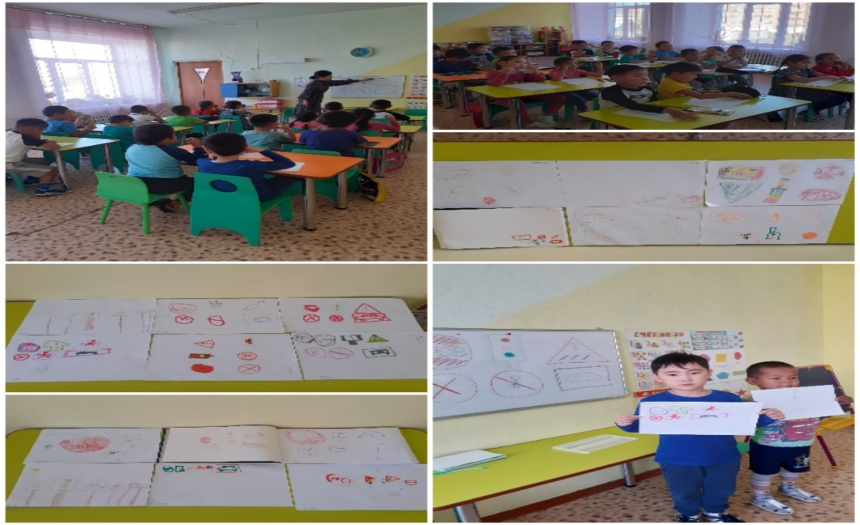

Справку составила воспитатель Донгак С.В

